Spolek přátel šipek

Vás srdečně zve na 6. kolo Ligy Šipek ve Stračově pro rok 2013/2014, které se uskuteční 8.3 .2014 POZOR v 18 hod. v místní klubovně vedle obecního úřadu.

Náš spolek je založen v ryze přátelském duchu, proto zveme hráče i ne-hráče . Házet mohou ženy, muži i děti kteréhokoliv věku. Jak ženy, tak muži hází v oddělených skupinách.

Ti nejlepší budou oceněni poháry a nově prvních 10 soutěžících získá bodíky, které se sečtou už pouze s posledním následujícím kolem. Ten, kdo získá po všech 7 kolech ligy nejvíce bodů, se stane Mistrem ligy.

Vítěz Ligy se navíc zapíše na Pohár Starosty obce, který si na měsíc bude moct odnést domů. Kdo vyhraje 3x po sobě Stračovskou Šipkařskou Ligu, ten si bude moct odnést Pohár Starosty obce domů navždy

Pro všechny hráče je připraveno občerstvení.
Jednotné startovné pro hráče činí stále 50kč.
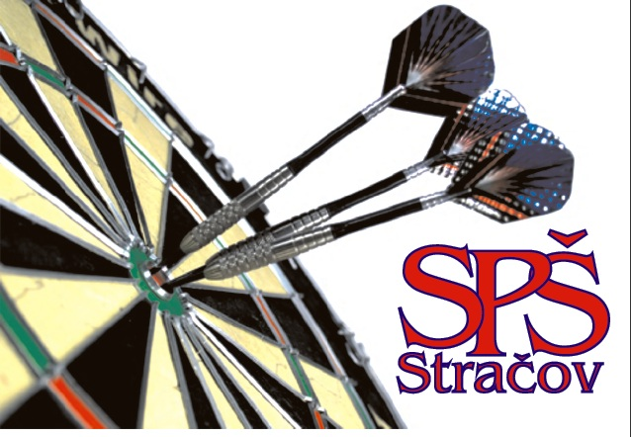
Není důležité vyhrát, ale zaházet si, pokecat a popít

